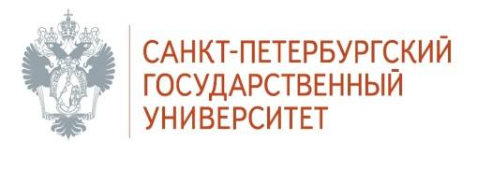
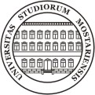
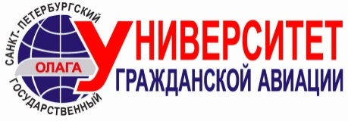

Информационное письмо

о проведении II Международной научно-практической конференции
«МЕЖКУЛЬТУРНАЯ КОММУНИКАЦИЯ: СТРАТЕГИИ И ТАКТИКИ МЕЖДУНАРОДНОГО ГУМАНИТАРНОГО ОБРАЗОВАНИЯ»
(Санкт-Петербург, 21 — 31 мая 2018 года):

Организаторы конференции:
Гуманитарный факультет. Кафедра философии и социальных коммуникаций. Кафедра языковой подготовки (СПбГУГА).
Кафедра связей с общественностью в бизнесе. Высшая школа журналистики и массовых коммуникаций СПбГУ.
Исследовательский центр медиафилософии. Институт философии СПбГУ.
Кафедра русского языка и литературы. Задарский университет (Хорватия).
Университет г. Мостар (Босния и Герцеговина).

Уважаемые коллеги!
Приглашаем Вас к участию во II Международной научно-практической конференции «Межкультурная коммуникация: стратегии и тактики международного гуманитарного образования», которая будет проходить на базе Санкт-Петербургского государственного университета гражданской авиации
Рабочие языки конференции – английский и русский.
На конференции планируется работа следующих секций и круглых столов:
Секция 1: Теоретико-методологические проблемы изучения и преподавания русского и английского языков.
Студенческая секция: Опыт профессионального изучения английского языка.
Секция 2: Русский язык как иностранный.
Студенческая секция: Русский язык - инструмент успешной профессиональной деятельности.
Секция 3: Медиареальность: коммуникативные стратегии и практики.
Студенческая секция: Современные коммуникативные стратегии и практики.

Для участников конференции будут работать курсы повышения квалификации по языковой подготовке, рекламе и связям с общественностью.
По итогам работы конференции планируется выпуск сборника материалов конференции, который будет размещен в Научной Электронной Библиотеке (http://elibrary.ru). Оргкомитет оставляет за собой право отбора статей для публикации.
Регистрация участников и конечный срок приема ЗАЯВОК и СТАТЕЙ производится до 22 марта 2018 года.
Прием ЗАЯВОК и СТАТЕЙ осуществляется по электронной почте: mezhkom.guga@yandex.ru, конт.тел. (812)704-15-74; +7(963)347-40-68 (доцент Ягубова Светлана Яхшулуговна), +7(904)333-23-53 (ст. преп. Мисонжникова Мария Борисовна).

ОРГКОМИТЕТ

Требования к оформлению статей

Тексты статей представляются в виде прикреплённого файла формата *.docx (Word 2007), где название файла – «Статья Иванова И.И.».
Объём – не более трех страниц формата А4.
Текст должен быть набран на русском языке через одинарный интервал, шрифт Times New Roman, размер шрифта 12, поля страницы – 2,5 см со всех сторон. Отступы в начале абзаца – 1 см.
В правом верхнем углу строчными буквами полужирным курсивом печатаются: 1) фамилия, имя, отчество; 2) ученая степень, звание; 3) организация, должность; 4) город; 5) электронный адрес; 6) УДК публикации, аннотация и ключевые слова на русском и английском языках.
Через одинарный интервал по центру печатается название: размер шрифта 12, прописными буквами, полужирным начертанием. Таблицы в тексте должны быть выполнены в редакторе Word.
Схемы и рисунки должны иметь заголовки, размещаемые над схемой или полем таблицы, а рисунки - подрисуночные подписи.
Сноски затекстовые по алфавиту авторов. Нумерация страниц не используется.

ЗАЯВКА НА УЧАСТИЕ
во II Международной научно-практической конференции «МЕЖКУЛЬТУРНАЯ КОММУНИКАЦИЯ: СТРАТЕГИИ И ТАКТИКИ МЕЖДУНАРОДНОГО ГУМАНИТАРНОГО ОБРАЗОВАНИЯ»
(Санкт-Петербург, 21 — 31 мая 2018 года):

ФИО автора______________________________________________
Форма участия (очная/заочная) ______________________________
Название доклада _________________________________________
Город___________________________________________________
Страна___________________________________________________
Место работы (полное наименование организации, подразделения/факультета, кафедры)_______________________________
Должность________________________________________________
Ученая степень и звание______________________________________
Контактная информация (Tel./fax. E-mail)________________________

